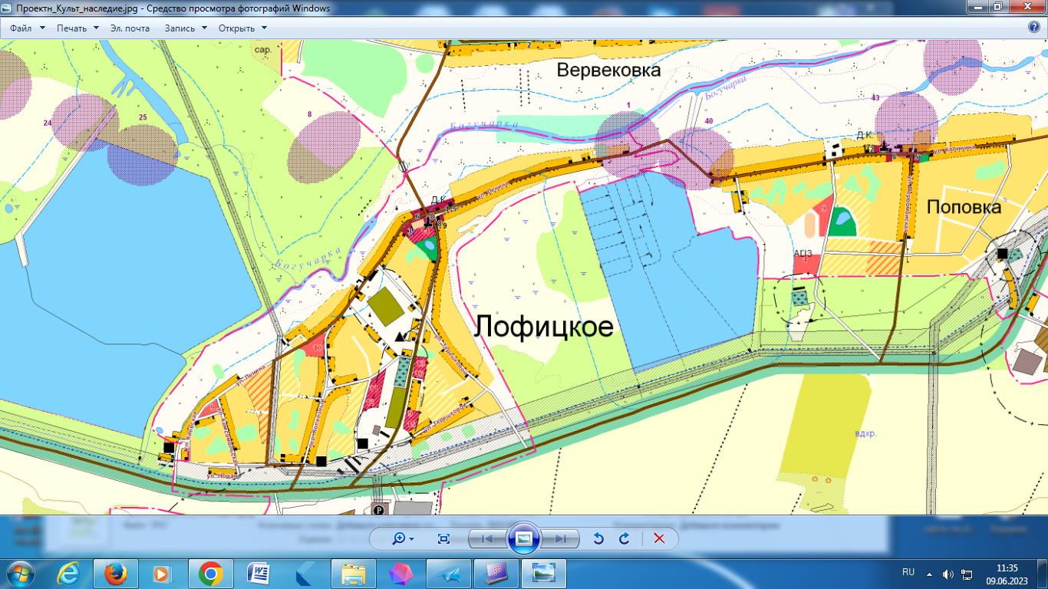
№16
№ 17
№1888
№19
№20

№21
1
№22
№23
323
№24
№25
№26
№27
№28

№29
№30

